金字塔决策交易系统

用户手册

上海金之塔信息技术有限公司

目 录
一、 登录系统 2
1.1 启动软件 2
1.2 联接行情数据 2
1.3 登录交易 2
二、 界面介绍 3
2.1 报价画面 3
2.2 分时图 4
2.3 K线图 4
三、 技术分析 5
3.1 指标排序 5
3.2 套利品种 6
3.3 框架 7
3.4 趋势线预警下单 8
四、 策略研究 8
4.1 公式编辑器 8
4.2 测试系统 10
4.3 模式匹配 11
五、 交易系统 11
5.1 闪电下单 11
5.2 图表程序化 12
5.3 后台程序化 12
5.4 VBA程序化 13
5.5 多账户交易 14
5.6 外盘交易 14
六、 快捷键参考 15
6.1 常规快捷键 15
6.2 Tab 切换窗口快捷键 15
6.3 图形分析窗口快捷键 17
6.4 主图K线窗口快捷键 17
6.5 数字切换快捷 18
6.6 其他快捷键 18

金字塔决策交易系统
用户手册

登录系统
  - 启动软件
- 双击图标即会弹出登录界面。
- 在登录界面中，输入用户名和密码，然后点击【登录】。
  - 联接行情数据
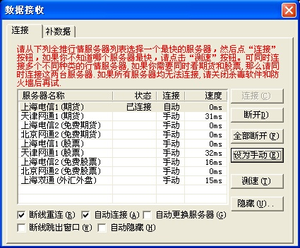
系统登录之后，您并不能立即接收到行情，您还需要连接相应的数据服务器才可以浏览实时数据和历史数据，在金字塔中我们将全推数据分为三个独立的部分：1、国内期货，2、国内股票，3、外盘。您可以根据您关注的市场来连接一个或者多个数据服务器来获取数据。
点击“菜单栏”>“工具”>“接收系统”，在“接收系统”界面选中”金字塔行情数据“，单击“启动接收”按钮，在“数据接收”窗口单击“测速”按钮，选择一个延迟数值最小的站点，点击“连接‘按钮，您还可以点击”设为自动“按钮，这样可以避免以后每次启动金字塔的时候重复手工连接各个数据站点。
  - 登录交易
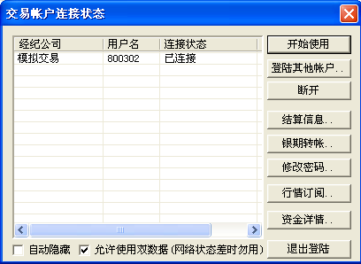
通过菜单栏的“交易”>“登录交易平台”进行登录，选择相应的交易平台，在弹出的交易登录界面输入您的交易帐号和密码，点击“登录”，在“交易账户连接状态”窗口中点击“开始使用"即可。

界面介绍

  - 报价画面
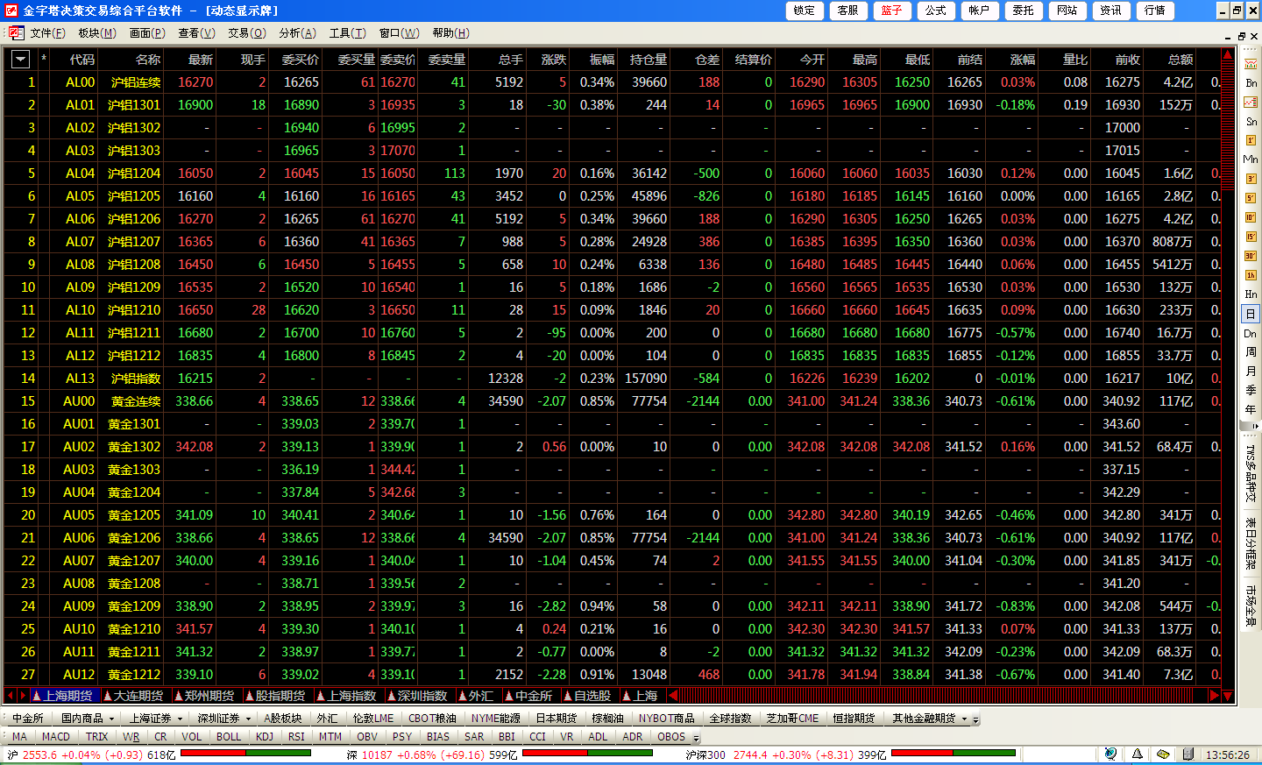
备注：
- 标题栏：程序名称和当前页面名称等信息，可以快速调用公式、委托、网站等功能。
- 菜单栏：位于标题栏的下方，可以看见文件、画面、查看、交易、分析、工具、窗口、帮助等菜单。
- 主窗口：行情报价表，K线分析图、多框架、指标等都可以显示在这里，主窗口是金字塔的主功能区。
- 工具栏：通过简单的点击工具栏里的图标来调用各种功能，您可以灵活的自定义工具栏的界面。
- 管理面板：可以方便的调用和修改各种指标、框架、VBA程序、自定义板块、套利品种等。
- 账户栏：显示帐户的相关信息，还可以在账户栏的下单界面实现闪电快速下单。
- 状态栏：显示上证指数、深证指数涨跌和成交额及预警等信息。
  - 分时图
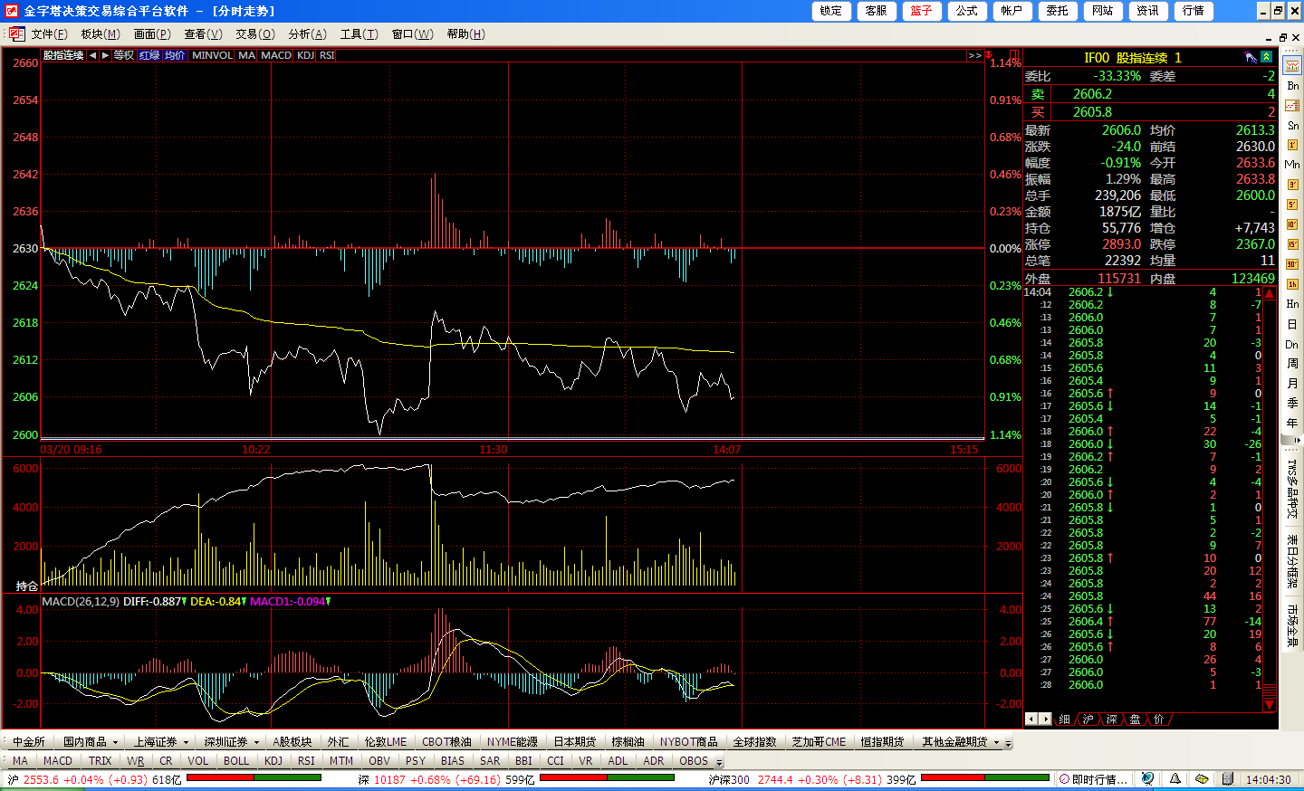
备注：
- 分时走势图中是每一分钟画一个点，白线中每个点代表每分钟的最后一笔成交价。
- 分时走势图中黄线为均价线。
  - K线图
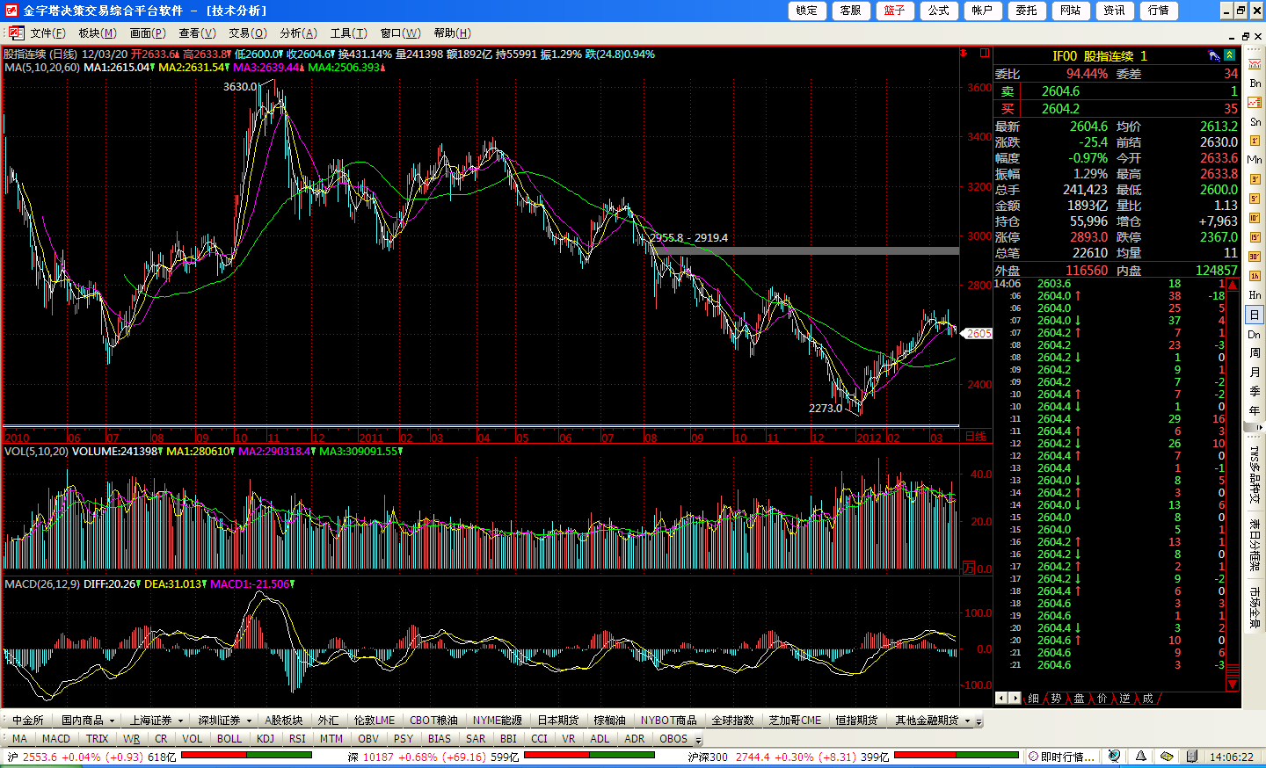
备注：
- K线中的灰色长方框
  - 除权/缺口标记：右键菜单>显示除权/缺口标记，单击把勾去掉，就不会再显示灰色长方框。
- K线中有白色圆点
金字塔软件支持交易日，自然日，交易时间坐标，鼠标双击X坐标，可交易日/自然日坐标切换。我们平时大都使用的是交易日坐标；自然日坐标图形将显示所有日期的数据，没有交易的位置将以一个圆圈代替；交易时间坐标将是除去周末等非交易时间的坐标图形显示。
- 交易日坐标：通常用的日期坐标，一个交易日算一天。
- 自然日坐标：自然日坐标就是日历日连节假日(闭市日）也算进去的，对周期统计和江恩分析法有很大的作用。
- 公历坐标：时间坐标按公历年、月、周、日标注。
- 农历坐标：时间坐标按农历年、月、日标注。
- 显示节气月相坐标线：显示节气、月相对应的坐标线。
- 锁定显示时段
- 锁定当日显示时段
若K线图中出现了白色的大圆点，说明现在使用的是自然日坐标。用户在图形X坐标位置右键可以在这3个模式中选择（右键菜单可有更多的选择和设置，如是否显示坐标线等）。也可双击时间坐标区域可切换时间坐标类型。
- 显示未成交标志
系统指标在加载后，在K线图中显示很多白色小箭头和小三角点，是未成交标志。
在“工具>选项>视图”中，把“显示未成交标志”的选勾去掉，即可去除白色小箭头和小三角点，只保存开仓和平仓箭头。

技术分析
  - 指标排序
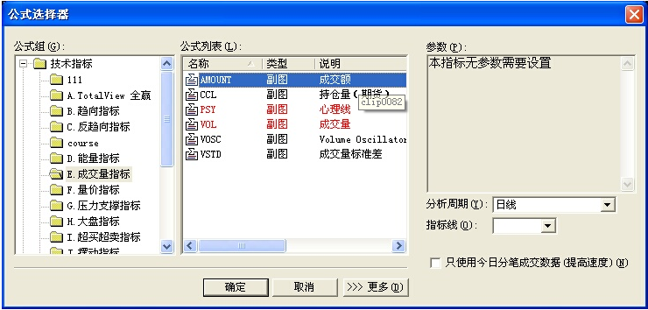
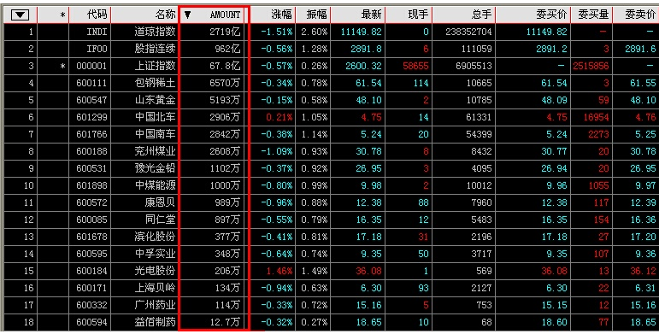
备注：
在新建的指标列“表头名称”上右键鼠标，选择“设置该列”，系统会提示重新选择一个指标用于排列。
当然，您也可以点击表头的某一列的名称来实现更加快速的排序，例如点击“代码”，系统就会按照代码对品种进行升序或者降序的排列。
  - 套利品种
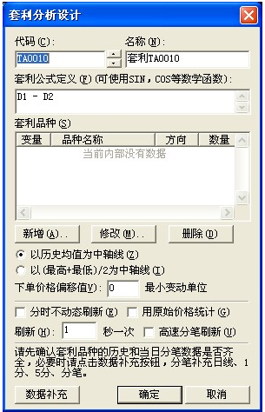
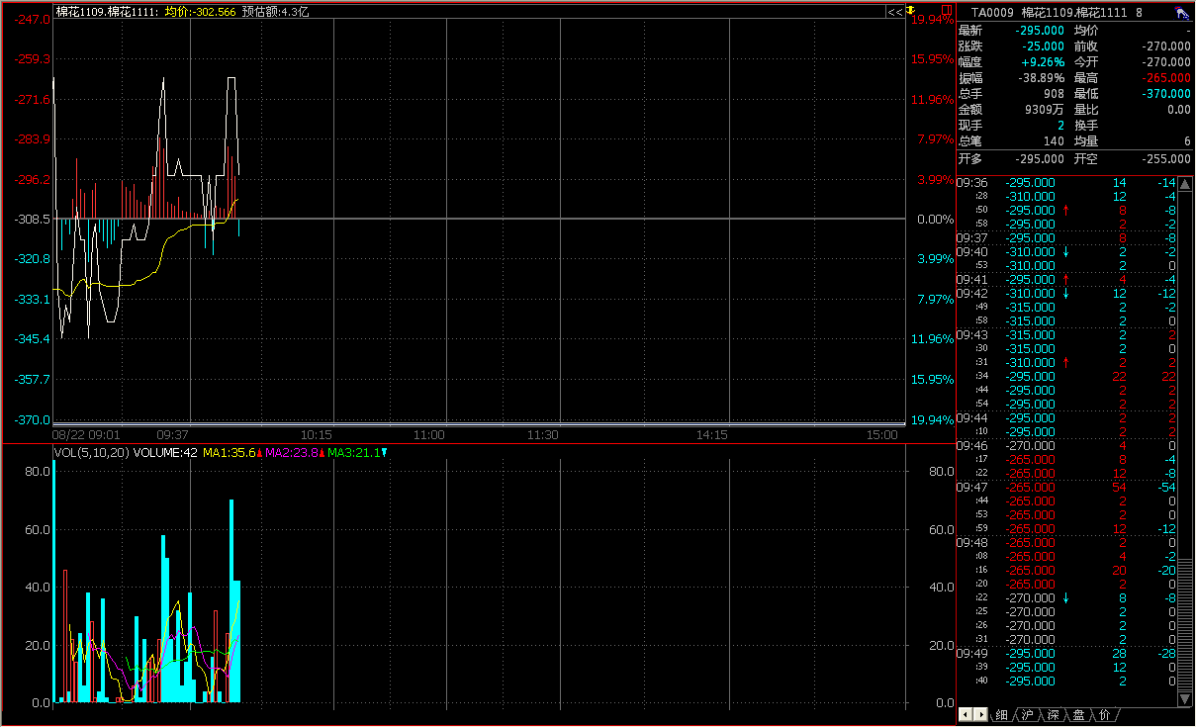
备注：
- 点击菜单栏“板块”>“套利合约”。或者点击菜单栏“交易”>“查看套利合约”。
- 在空白处右键鼠标“新建套利合约”。或者点击菜单栏“交易”>“新建套利合约”。
- 设置套利合约的代码、名称、套利公式、参与套利的品种等。设置完毕后点击“确定”按钮。您就可以看到在动态显示牌中新加了一个套利的合约，接下来您就可以像操作普通品种一样来使用它了。
- 您可以点击闪电下单按钮调出套利下单界面，也可以通过点击菜单栏“交易”>“套利持仓”。
  - 框架
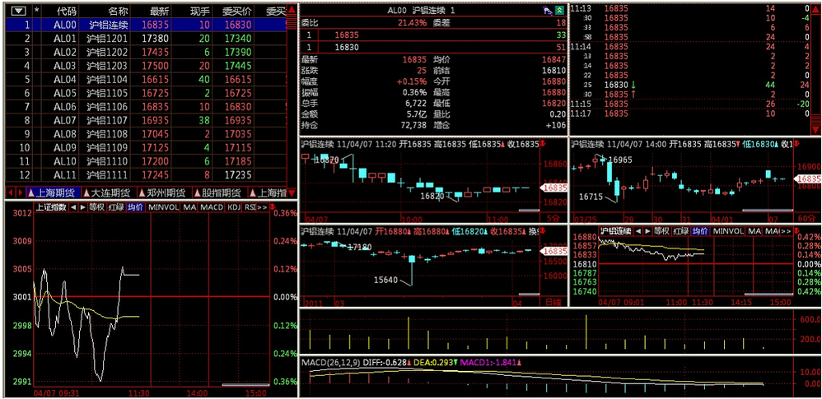
备注：
- 首先通过菜单中的“画面”>“调入框架布局”>“TEST2”选择您要编辑的框架名称。
- 然后通过菜单中的“画面”>“框架布局”>“开始设置版面”对框架进行编辑即可，您可以切分窗格、删除窗格、对窗格和框架的各项属性进行设置。
- 待框架编辑完成，通过菜单中的“画面”>“框架布局”>“退出版面设置”即可。
- 绘制框架主要是通过“横向切分”和“纵向切分”功能来实现对窗格的分割；
- 副图跟随主图联动，关键点在于设置“关联主图”；
- 主图跟随另一主图联动，关键点在于设置“联动分组”；
- 窗格显示的内容决定于插入的指标类型，也就是说任意一种图形本质上都是一个指标；
- 闪电下单功能嵌套在“盘口信息”的指标窗格中。
  - 趋势线预警下单
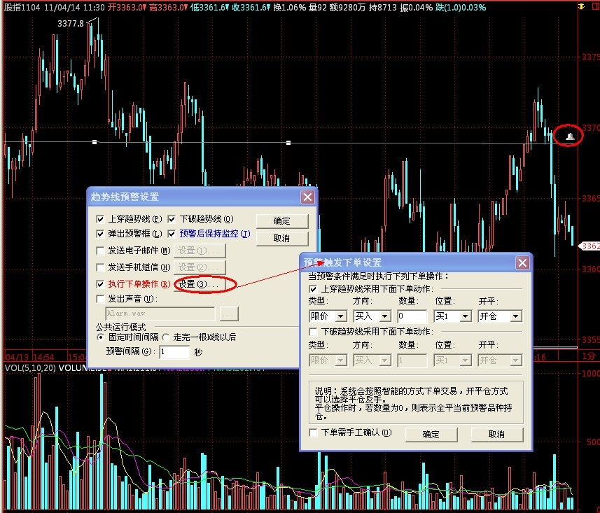
备注：
- 画一条直线，然后根据当前价格上穿或者下穿这条直线等操作来进行预警或者下单操作。（注意：仅对直线类型的画线有用，其他的画线为禁用，并且进行趋势线预警下单的窗口不可以关闭。）
- 先画一条直线，然后在直线的上右键鼠标，就可以调出“趋势线预警设置”窗口，在这里您可以设置上穿或者下破趋势线时所要进行的下单操作，甚至还可以发送邮件、播放声音等。

策略研究

  - 公式编辑器
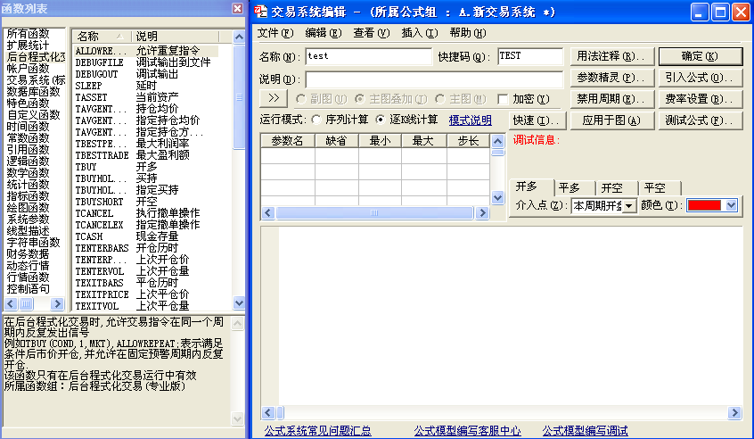
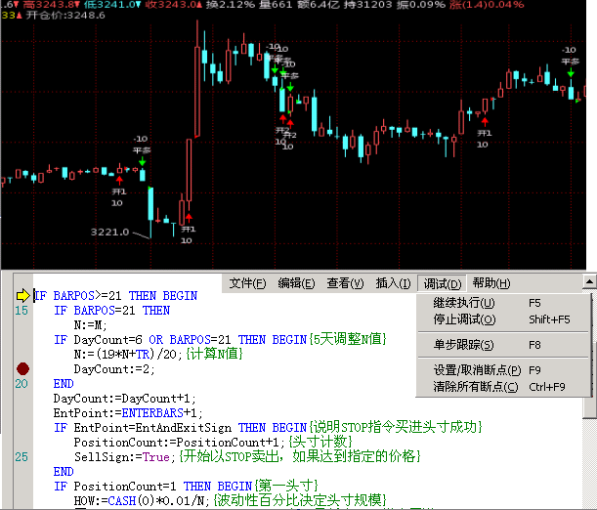
备注：
- 系统为客户提供了800多个预设函数，通过对这些函数的组合使用可以实现复杂的策略。
- 公式编辑器界面的菜单中，还设有调试功能，利用此功能，用户可以对较为复杂的公式进行调试纠错。
  - 测试系统
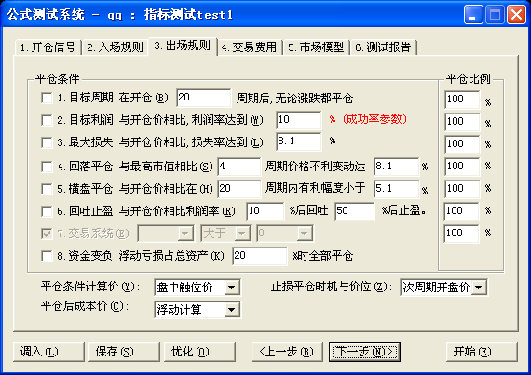
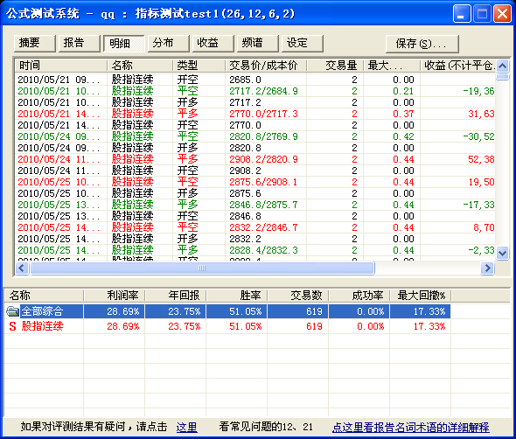
备注：
金字塔为程序化交易客户提供了功能强大的程式化交易评测功能，在评测功能中，金字塔提供了众多的入场及出场规则，支持融资融券、交易系统费率的设置，快速的参数优化功无优化次数限制，支持多种优化策略，支持众多交易系统函数，测试系统及策略更加准确，可以帮您迅速找出公式指标的最优配置，金字塔还提供了详尽的测试报告输出，方便您对测试结果进行对比分析和研究。
  - 模式匹配
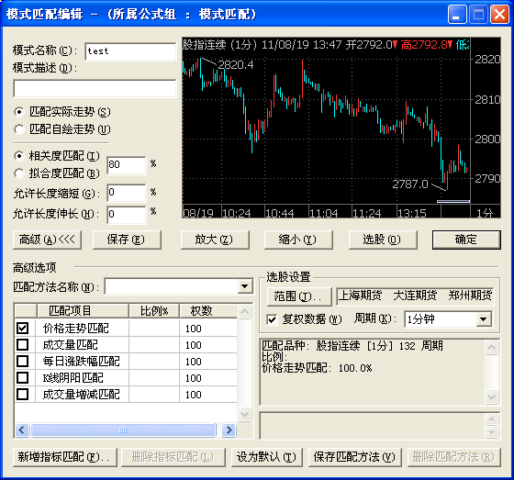
备注：
- 模式匹配编辑界面中在走势图中右键鼠标选择用于匹配的品种和周期等。
- 在K线图分析界面点住鼠标右键，移动鼠标框选一段K线走势，松开鼠标右键，便会显示出模式匹配菜单，点击即可。

交易系统

  - 闪电下单
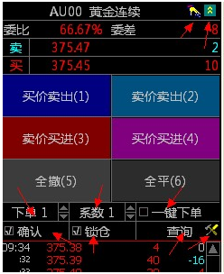
备注：
- 金字塔提供了快捷便利的闪电下单功能，您可以通过点击鼠标或者敲击键盘上的快捷键来实现快速下单。
- 在金字塔中，同一个下单按钮可以实现开仓、平仓两种操作，系统将根据用户的持仓状态自动选择是否自动将开仓指令更换为平仓（例如“买价卖出”按钮，如果当前没有这个品种的持仓，当您点击时，系统会为您以委买价格开多仓，当您持有当前品种多头持仓后，再点击此按钮时，系统会以委买价格平掉多仓。），若按住空格键或者勾选图中“锁仓”选项，系统不再自动切换开平仓功能，方便您进行锁仓相关的操作。
- 金字塔支持使用连续合约下单和点击K线或者点击盘口进行下单，详细设置请参考“下单设置”。
- 闪电下单界面可以通过点击菜单栏中的“启动闪电下单”来调出，还可以点击下图中动态盘口窗口中右上角“小手”样式的按钮来调出，当然如果您登录了交易帐号，您还可以在账户栏中找到这个下单界面。
  - 图表程序化
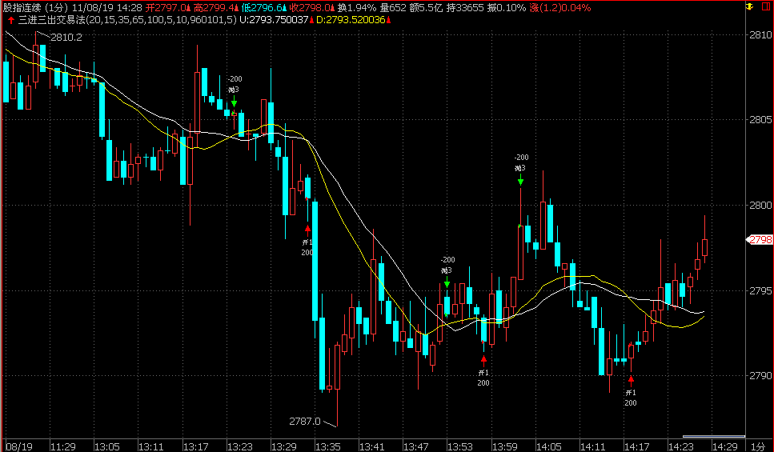
备注：
开始图表程式化交易的简单步骤
- 登录交易账户
- 加载交易指标
- 启用图表程式化交易
要实现基本的图表程式化交易，必须完成上述个步骤。
  - 后台程序化
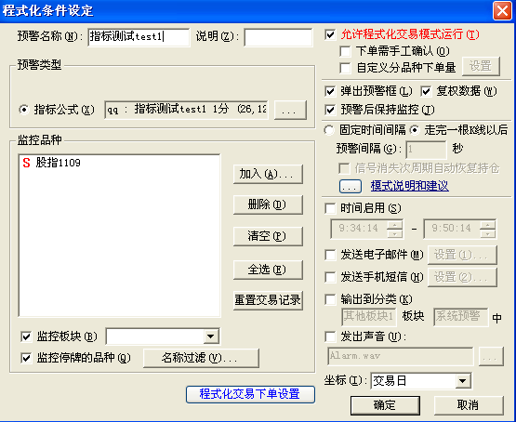
备注：
开始后台程式化交易的简单步骤
- 登录交易账户
- 在“程式化条件设定”中选择交易指标和周期类型
- 在”程式化条件设定“中选择交易品种
- 启用后台程式化交易
要实现基本的后台程式化交易，必须完成上述个步骤。
  - VBA程序化
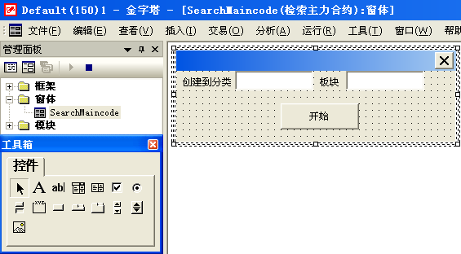
备注：
- 在金字塔主界面上，单击‘标准工具栏’ （操作—‘查看’菜单—‘工具栏’选项—‘标准工具栏’）上的‘返回到综合管理界面’按钮。
- 在右侧出现的界面中，单击‘常规’区域下面的‘窗体’这里也可以看到软件中已存在的VBA程序。（运行VBA程序，在此界面直接双击VBA程序即可运行程序）
- 单击此区域中上面的常用工具栏中的‘新建’按钮，然后系统打开VBA对象界面，此时，就可以设计布局，添加控件。同样需要打开‘工具箱’。进入代码界面，也可以编辑代码。
- 编写完毕后，单击‘文件’菜单，‘保存’项，弹出‘保存’对话框，设置后创建即可完成。(第二种方法.,利用‘管理面板’查看到VBA窗体后，在‘在管理面板’中空白处右键鼠标，选择‘插入’—‘用户窗体’，然后右侧窗口打开新建的VBA对象界面，同上)
  - 多账户交易
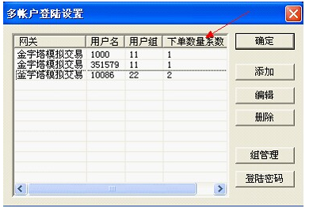
备注：
- 对于手工、图表程式化、后台程式化这三种交易的多账户设置方法略有不同，请根据您自己的实际交易种类进行学习和研究。
- 金字塔可以允许您在登录多帐号的时候同时登录多个金仕达和CTP平台的帐号，两个平台帐号可以同时使用。
  - 外盘交易
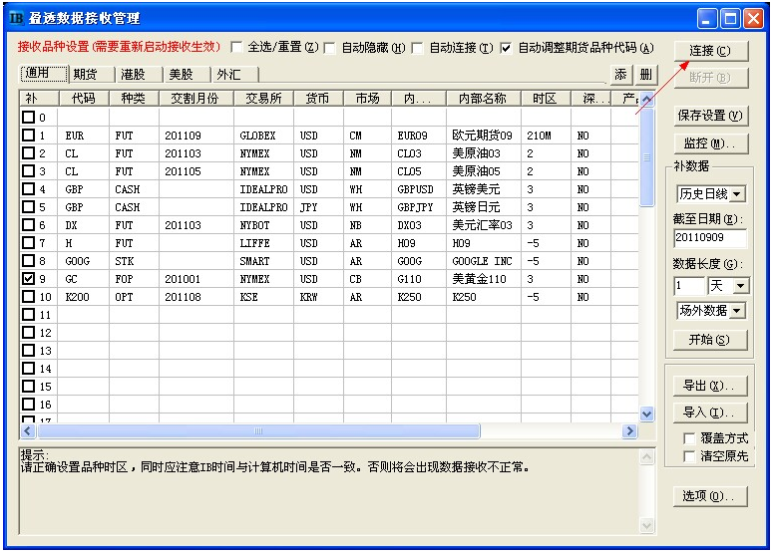
备注：
- 安装金字塔决策交易系统(务必注意金字塔一定要在TWS之后装，否则可能会引起接收数据不正常)；
- 通过校正TWS时区的小工具启动TWS；步骤：开始菜单->程序－>金字塔决策交易系统－>启动 TraderWorkstation；
- 请用纸账户（模拟帐户）TWS，熟练后再使用真实帐户；
- 经过一天的使用，熟悉各项功能后，可通过[盈透数据接收管理]添加你特有的有关品种，请尽可能参照已列品种；注意可能要同时修改[工具]---[市场与板块]—[市场分类]---[编辑]的有关信息，其中[市场]和[时区]必须一致；
- 使用本功能前，请确认您已经购买了拥有使用本功能权限的版本帐号。

快捷键参考

  - 常规快捷键
- F1 帮助系统
- F2 切换到行情报价表
- F3 选择指标 (在行情报价表中，自动进入上证分时图)
- F4 大盘指数切换 (在行情报价表中，自动进入深证分时图)
- F5 分时线、日K线切换 (在行情报价表中，自动进入K线视图)
- F6 指标排序 (在行情报价窗口中起作用，如果不是行情报价，则自动进入行情报价窗口)
- F7 条件选股
- F8 周期切换 (在K线视图中起作用)
- F9 查看接收到的交易所公告及财经报道
- F10 基本资料
- F11 复权处理/取消复权 (只在K线视图中起作用)
- F12 启动闪电下单功能
- Ctrl＋F12 打开/关闭 帐户窗口栏
- Shift＋F12 打开/关闭 成交状态显示栏
- ↑、↓ K线图里，放大和缩小图形；表格里，上下移动选中行。
- ←、→ K线视图里左右移动光标；表格里左右移动表格列。
- PageUp、PageDown K线图里，上一个股票、下一个股票；表格里，上一页、下一页。
- Esc 有光标时去掉光标；无光标时回到上个浏览页面。
- Home、End 有光标时光标移至显示窗口最前端、最后端；无光标时换技术指标。
  - Tab 切换窗口快捷键
- Alt+F4 退出『金字塔决策交易系统』
- Ctrl+A 预警系统
- Ctrl+D 数据管理
- Ctrl+L 对数主图坐标（只在K线视图中起作用)
- Ctrl+M 启动／停止多图同列 (只在K线视图中起作用)
- Ctrl+N 标准主图坐标（只在K线视图中起作用)
- Ctrl+O 弹出选项对话框
- Ctrl+P 百分比主图坐标（只在K线视图中起作用)
- Ctrl+Q 缺省主图坐标（只在K线视图中起作用)
- Ctrl+T 投资管理
- Ctrl+W 区间统计 (只在K线视图起作用)
- Ctrl+G 删除图形所有叠加
- Ctrl+F11 打开历史选股结果
- Ctrl+F4 显示当前窗格属性
- Ctrl+F5 刷新报表(行情报价表中的指标排序，重算指标数据)
- Ctrl+F7 公式与交易系统测试
- Insert 加入到自选股
- Delete 从板块中删除
- Shift+C 显示/不显示标题栏
- Shift+F 显示/不显示指标栏
- Shift+P 切换/取消鼠标在主图上平移画面功能（只在K线视图起作用）
- Shift+R 显示/不显示指标栏
- Shift+S 选择证券
- Shift+T 显示/不显示标准工具栏
- Shift+U 全屏/窗口模式切换
- Shift+V 显示/不显示品种栏
- Shift+W 显示/不显示公式/板块管理面板
- Shift+X 显示/不显示画线工具栏
- Shift+Y 显示/不显示周期栏
- Shift+F11 显示异动雷达窗口
- Alt+1 只显示主图 (只在K线视图中起作用)
- Alt+2 显示主图和一个副图 (只在K线视图中起作用)
- Alt+3 显示主图和两个副图 (只在K线视图中起作用)
- Alt+4 显示主图和三个副图 (只在K线视图中起作用)
- Alt+5 显示主图和四个副图 (只在K线视图中起作用)
- Alt+6 显示主图和五个副图 (只在K线视图中起作用)
- Alt+7 显示主图和六个副图 (只在K线视图中起作用)
- Alt+8 显示主图和七个副图 (只在K线视图中起作用)
- Alt+9 显示主图和八个副图 (只在K线视图中起作用)
- Alt+F11 显示/关闭 VBS高级管理器窗口
- Shift+~ 按默认设置快速截取当前图形区
- Ctrl+~ 按默认设置快速截取当前软件区
- Alt+~ 按默认设置快速截取整个屏幕
- Alt+F8 执行宏命令
- Ctrl+Shift+G 打开/关闭 立即窗口（VBS调试状态有效）
- Ctrl+Shift+L 打开/关闭 堆栈窗口 （VBS调试状态有效）
- Ctrl+R 打开/关闭 管理面板中的高级管理页面（VBS调试状态有效）
- Ctrl+Shift+F7 打开框架和窗体的代码窗口
- Ctrl+F7 框架和窗体代码编辑环境下查看所属对象
- Ctrl+F10 开始调试脚本
- Ctrl+Break 暂停脚本运行 （VBS调试状态有效）
- Shift+F5 执行脚本（非调试状态）
- Ctrl+F8 VBS跳过单步跟踪调试命令
- Ctrl+Alt+F8 VBS逐语句单步跟踪调试命令
- Shift+F8 VBS逐过程单步跟踪调试命令
- Ctrl+Shift+F8 VBS跳出单步跟踪调试命令
- Ctrl+F9 切换断点（当前代码行设置或者取消断点）
- Ctrl+Shift+F9 清楚所有断点

  - 图形分析窗口快捷键
- 0 分笔成交
- 1 1分钟线
- 2 5分钟线
- 3 15分钟线
- 4 30分钟线
- 5 60分钟线
- 6 日线
- 7 周线
- 8 月线
- 9 年线
- D 多日线（用户自定周期）
- [n+] 数字n后，再键入“+”，表示n秒K线
- [n-] 数字n后，再键入“-”，表示n分钟K线
- [n*] 数字n后，再键入“*”，表示n小时K线
- [n/] 数字n后，再键入“/”，等笔K线，表示每根k线的笔数相等
- [M]、[Mn] 多分钟线（输入M3回车可切换到3分钟线）
- [S]、[Sn] 多秒线（输入S3回车可切换到3秒线）
  - 主图K线窗口快捷键
- K 蜡烛线
- BAR 美国线
- PRICE 价位线
- T 宝塔线
- GBL 鬼变脸
- VK 等量K线
- PK 等价K线
- [n/] 等笔K线
- Ctrl+← K线向左移动
- Ctrl+→ K线向右移动
- Ctrl+Home K线向左移动到最头
- Ctrl+End K线向右移动到最尾
- 直接键入代码 如:601988回车，即切换到中国银行
- 直接键入技术指标名称 如：MACD 即切换到MACD指标
- K线视图中[回车] 键切换分时图/K线视图（切换到上次显示的周期）
  - 数字切换快捷
- 81 沪A综合排名
- 82 沪B综合排名
- 83 深A综合排名
- 84 深B综合排名
- 85 A股综合排名
- 86 B股综合排名
- 87 基金综合排名
- 61 沪A涨幅排名
- 62 沪B涨幅排名
- 63 深A涨幅排名
- 64 深B涨幅排名
- 65 A股涨幅排名
- 66 B股涨幅排名
- 67 基金涨幅排名
- 31 涨速排名
- 32 量比排名
- 33 成交额排名
- 34 换手率排名
- 03 上证走势
- 04 深证走势
- 05 分时/日K线切换
- 06 自选股
- 09 画线工具
- +51～59 前九个常用板块的快速切换（在键盘精灵中可以查看到你所设定为常用的那些板块的按键对应）
  - 其他快捷键
- ／ 对K线图窗口，可在常用指标间切换活动副图的指标。分时图下可用于切换分时副图。
- * 对K线图窗口，可以常用指标间切换活动副图的指标（与/反方向）。分时图下可用于叠加大盘走势。
- + 股票信息栏最下面小窗的内容，在成交明细、分价表、买卖盘回忆、个股分时线、大盘分时线、个股财务数据、移动成本分布和逆时钟量价图间切换。
- 鼠标双击行情列表中的股票将显示该股票的K线图。
- 支持鼠标的滚轮操作（你试试将鼠标移进分笔成交区、证券列表等中拨一下滚轮试试）

